**المحاضرة السادسة: التصريع والتجميع والتدوير، البحور والدوائر**

**أولا: التصريع والتجميع والتدوير:**

**1ــ التصريع:**

التصريع " ما كانت العروض في البيت تابعة لضربه، وزنا وزيادة ونقصا، تزيد بزيادته، وتنقص بنقصه"([1])، أي أن تكون عروض البيت في استواء مع ضربه في الوزن والإعراب والتقفية، مثال ذلك قول امرؤ القيس في الزيادة:   
**إذا الشّعْبُ  يَوْمَاً  أرَادَ   الْحَيَـاةَ       فَلا  بُدَّ  أنْ  يَسْتَجِيبَ   القَـدَر**

وهي في سائر القصيدة مفاعلن، وقال في النقصان:

### لِمَن طَلَلٌ أَبصَرتُهُ فَشَجاني كَخَطِّ زَبورٍ في عَسيبِ يَمانِ

فالضرب فعولن، والعروض مثله لمكان التصريع، وهي في سائر القصيدة مفاعلن كالأولى، فكل ما جرى في هذا المجرى في سائر الأوزان فهو مصرع.[2]

**2- التجميع:**

يقصد بالتجميع: "أن يكون الشطر الأول متهيأ للتصريع بقافية، فيأتي تمام البيت في الشطر الثاني بقافية مصروقة على حرف روي آخر، ومثاله قول الشاعر:

**أَبُثَين إِنَّكِ قَدْ مَلَكْتِ فَاسْجحِى وَخُذِي بِحظِّكِ مِنْ كَرِيمٍ وَاصِلِ.**

فتهيأت القافية على الحاء، ثم صرفها إلى اللام"([3]).

**3- التدوير:**

البيت المدور هو الذي تحوي مكوناته الداخلية كلمة مشتركة بين صدره وعجزه، أي أن الكلمة تصير مقسومة إلى قسمين: قسم يتم به تمام الشطر الأول، وقسم يبدأ به ايقاع الشطر الثاني، ومثال ذلك قول الشاعر:

**النشرُ مسكٌ والوجوه دنا نيرُ وأطراف الأكُفِّ عَنَمْ** ([4]).

**ثانيا: البحور والدوائر:**

**1- البحور:**

تمكّن الخليل بن أحمد الفراهيدي من إخراج خمسة عشر بحرا شعريا بعد أن اكتشف الوحدات الموسيقية التي سماها التفاعيل، وعين لكل منها اسما خاصا، وهذه البحور هي: الطويل، والمديد، والبسيط، والوافر، والكامل، والهزج، والرجز، والرمل، والسريع، والمنسرح، والخفيف، والمضارع، والمقتضب، والمجتث، والمتقارب، و(المتدارك)، هذا الأخير الذي استدركه الأخفش تلميذ الفراهيدي، فأصبح بذلك عدد البحور ستة عشر بحرا، ويقال بأن البحر سمي بهذا الاسم «لأنه أشبه البحر الذي لا يتناهى بما يغترف منه في كونه بما لا يتناهى من الشعر»([5]) وهذه البحور الشعرية تتكون من تكرار تفعيلة واحدة (التفعيلة نفسها)، أو أكثر من تفعيلة مختلفة، و تنقسم بحسب نوعية التفعيلات إلى ثلاثة أقسام:

**أ- بحور خماسية:** تتكون من تفعيلات خماسية (المتفارب والمتدارك).

**ب- سباعية:** تتكون من تفعيلات سباعية (الهزج، والرجز، والكامل، والوافر، والخفيف، والسريع، والمجتث، والمنسرح، والمقتضب، والمضارع).

**ج- بحور مختلطة:** تتكون من تفعيلات سباعية وأخرى خماسية (الطويل والبسيط والمديد).

**2ــ الدوائر العروضية :**

تمثل الدائرة العروضية جزءا هاما من النظام الكامل الذي اكتشفه الخليل، وشاهدا على متانته وترابط أجزائه، ذلك لأنها "نظام معياري صوري يستوعب الأبحر المختلفة ويزيد في إنتاجها على ما لم يُستعمل من الشعر"([6])، فالدائرة العروضية تعد مجالا خصبا لاستنطاق الأوزان الشعرية المستعملة والمهملة. وقد اكتشف الخليل خمس دوائر عروضية، وجعل لكل دائرة اسما تعرف به، ورتبها كما يلي:

**1ــ دائرة المختلف([7]):** تبنى على تكرار تفعيلتين (فعولن //0/0) و (مفاعيلن //0/0/0).

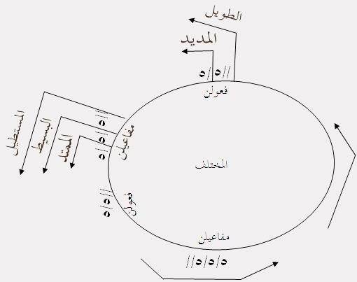

**طريقة فكها:**

- إذا بدأنا الفك من الوتد المجموع الأول إلى الآخر، ينتج وزن بحر الطويل 'فعولن مفاعيلن فعولن مفاعيلن).

- إذا بدأنا الفك من السبب الخفيف الأول ينتج بحر الخفيف (فاعلاتن فاعلن فاعلاتن فاعلن).

- إذا بدأنا الفك من الوتد المجموع الثاني، ينتج وزن بحر مهمل (المستطيل) (مفاعيلن فعولن مفاعيلن فعولن).

- إذا بدأنا الفك من السبب الخفيف الثاني، ينتج وزن بحر البسيط (مستفعلن فاعلن مستفعلن فاعلن).

- إذا بدأنا الفك من السبب الخفيف الثالث، ينتج وزن بحر مهمل (الممتد) (فاعلن فاعلاتن فاعلن فاعلاتن).

فدائرة المختلف تشتمل على خمسة أبحر:

* ثلاثة مستعملة: الطويل، المديد، البسيط.
* اثنان مهملان: المستطيل والممتد.
* وقد سميت بهذا الاسم لاختلاف تفعيلاتها بين خماسية وسباعية.

**2ــ دائرة المؤتلف[8]:** تبنى على تفعيلة واحدة (مفاعلتن)//0///0.

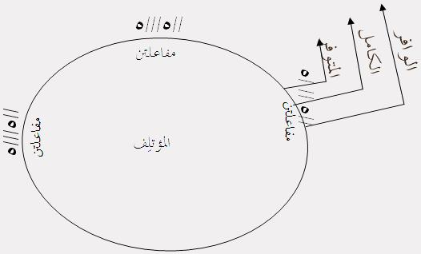

**طريقة فكها:**

- إذا بدأنا الفك من الوتد المجموع الأول إلى الآخر، ينتج وزن بحر الوافر (مفاعلتن مفاعلتن مفاعلتن).

- إذا بدأنا من السبب الثقيل إلى الآخر، ينتج وزن بحر الكامل (متفاعلن متفاعلن متفاعلن).

- إذا بدأنا من السبب الخفيف إلى الآخر، ينتج وزن بحر مهمل (المتوفر) (فاعلاتن فاعلاتن فاعلاتن).

**3- دائرة المجتلب([9]):** تبنى على تفعيلة واحدة (مفاعيلن //0/0/0).

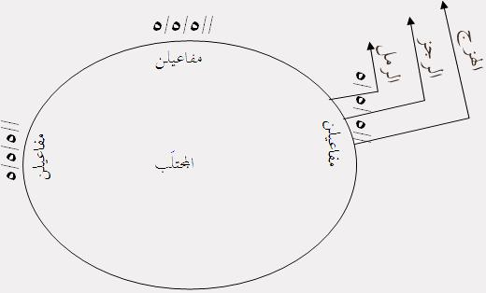

**طريقة فكها:**

- إذا بدأنا الفك من الوتد المجموع الأول إلى الآخر، ينتج وزن بحر الهزج (مفاعيلن مفاعيلن مفاعيلن).

- إذا بدأنا من السبب الأول إلى الآخر، ينتج وزن بحرالرجز (مستفعلن مستفعلن مستفعلن).

- إذا بدأنا من السبب الخفيف الثاني إلى الآخر، ينتج وزن بحر الرمل (فاعلاتن فاعلاتن فاعلاتن).

**4- دائرة المشتبه([10]): و**تبنى على أساس تكرار تفاعيل السريع (مستفعلن مستفعلن مفعولات).

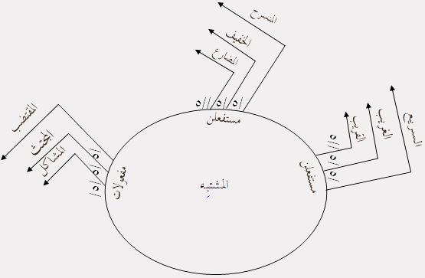

**طريقة فكها:**

- إذا بدأنا الفك من السبب الأول إلى الآخر، ينتج وزن بحر السريع (مفاعيلن مستفعلن مستفعلن مفعولات).

- إذا بدأنا من السبب الثاني إلى الآخر، ينتج وزن بحر مهمل (فاعلاتن فاعلاتن فاعلاتن).

- إذا بدأنا من الوتد المجموع الأول إلى الآخر، ينتج وزن بحر مهمل (مفاعيلن مفاعيلن مفاعيلن).

- إذا بدأنا من السبب الأول التفعيلة الثانية، ينتج وزن بحر المنسرح (مستفعلن مفعولات مستفعلن).

- إذا بدأنا من السبب الثاني من التفعيلة الثانية، ينتج وزن بحر الخفيف (فاعلاتن مستفعلن فاعلاتن).

- إذا بدأنا الفك من الوتد المجموع التفعيلة الثانية، ينتج وزن بحر المضارع (مفاعيلن فاع لاتن مفاعيلن).

- إذا بدأنا من السبب الأول التفعيلة الثانية، ينتج وزن بحر المقتضب (مفعولات مستفعلن مستفعلن).

- إذا بدأنا من السبب الثاني من التفعيلة الثانية، ينتج وزن بحر المجتث (مستفع لن فاعلاتن فاعلاتن).

- إذا بدأنا من الوتد المفروق من التفعيلة الثانية، ينتج وزن بحر مهمل.

فدائرة المجتلب تشتمل على تسعة أبحر شعرية:

- ستة مستعملة: السريع، المنسرح، الخفيف، المضارع، المقتضب، المجتث.

- ثلاثة مهملة.

**5-دائرة المتفق([11]):** تبنى على تكرار تفعيلة (فَعُوْلُنْ //0/0)

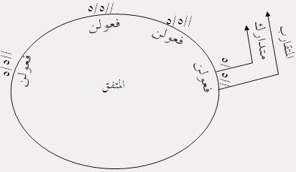

**طريقة فكها:**

- إذا بدأ الفك من الوتد المجموع إلى الآخر ، ينتج لنا بحر المتقارب (فعولن فعولن فعولن فعولن).

- إذا بدأ الفك من السبب الخفيف إلى الآخر، ينتج لنا بحر المتدارك (فاعلن فاعلن فاعلن فاعلن)

وقد سميت بهذا الاسم لأن أجزاءها متفقة فهي خماسية كلها.

1.
2.
3.
4.
5.
6.
7.
8.
9.
10.
11.